一、選擇題：(20分)
1、下列何者可滿足sinx＞cosx (A) 0＜x＜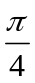 (B)＜x＜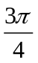 (C)＜x＜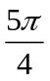
(D)＜x＜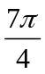 (E)＜x＜2π﹒
- a＞b＞100﹐令p=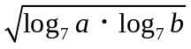﹐q=(log₇a+log₇b)﹐r=log₇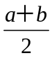﹐
則下列敘述何者正確﹖ (A) q=log₇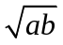 (B) q＞r (C) r＜p＜q (D) q＜p＜r
(E) p＜q＜r﹒
- a﹐b﹐c都是正數﹐且a+b+c=1則下列何者正確﹖(A)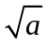+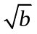+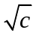有最大值 (B)++有最大值 (C)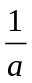++有最小值9 (D)++有最小值 (E) abc 有最大值27
4、y=3+5sinx-2sin²x（x∈R），則 (A) y有最大值為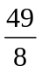 (B) y有最大值為6
(C) y有最小值為3 (D) y有最小值為-4 (E) y沒有最小值﹒
5、設f(x)=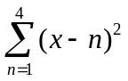+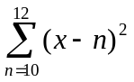，若f(x)在x=a處有極小值，則
(A) a為整數 (B) a<5.9 (C) a>5.9 (D) 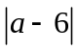＜0.5 (E) 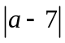＜0.5

二、填充題：(60分)
1、試解下列不等式﹕(1)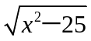＞x－1 <1> (2) >x <2>
(3) log ₃ (x+2)≦+log ₉ (2x+2) <3> (4) 0≦x≦2π解cos (x+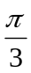)≦cos x <4>
(5) 設-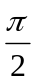<x<，解 tan(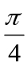-x)+tan(+x)≧0 <5>

2、(1) 求函數f(x)=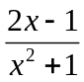之最大值M與最小值m，則數對(M,m) <6> 。
(2) 求f(x)=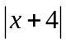+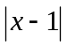+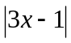+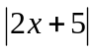 的最小值 <7>
(3) 設y＝x＋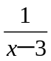﹐則x＞3時﹐y的最小值為___<8> _
(4) 設x,y都是正數，且x+3y=1求x³y的最大值 <9>

3、x,y滿足x≧0，y≧0，3x+2y-12≦0，x+y-2≧0，則

(1) 3x-5y的最小值 <10>
(2) (x+1)²+(y+1)²的最大值M與最小值m，則數對(M,m)= <11>
(3)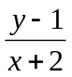的最大值M與最小值m，則數對(M,m)= <12>

三、計算題(20分)：(要有過程方予計分)

1、(1) 試問y=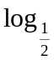(x-1)+log(5-2x)有極大值嗎？如果有，請寫出來並求當時的x值；有極小值嗎？如果有，也請寫出來並求當時的x值。(5分)

(2) 求橢圓9x²+4y²=36的內接矩形的最大面積？(5分)

2、甲種維他命丸每粒含5個單位維他命A﹐9個單位維他命B﹐乙種維他命丸每粒含6個單位維他命A﹐4個單位維他命B﹒若每人每天最少需要29個單位維他命A﹐35個單位維他命B﹒已知甲種維他命丸每粒5元﹐乙種維他命丸每粒4元﹒問這兩種維他命丸每天各需要吃多少粒才能使消費最少﹐而能從其中攝取足夠的維他命A與B﹒(需列式、作圖) (10分)
- 多選題：(20分)(每題4分)

<1> | <2> | <3> | <4> | <5>
BC | AE | BC | BD | CD

- 填充題：(60分) (答對任6格每格7分；其餘6格每格3分)

<1> | <2> | <3> | <4> | <5> | <6>
x>13或x ≤-5 | x<-10<x<1 | [1-,1+] | [0,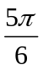],[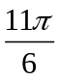,2π] | (-,) | (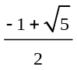,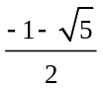)
<7> | <8> | <9> | <10> | <11> | <12>
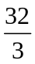 | 5 | 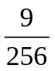 | -30 | (50,8) | (,-)

三．計算題：(20分)：(每題10分) (要有過程方予計分)

- (1)  答：x=，有極小值3-2 log3  (2)  答：12 | 2. 設甲種x顆﹐乙種y顆，則  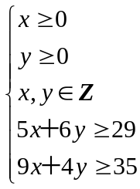 求5x＋4y之最小值  (列式4分)  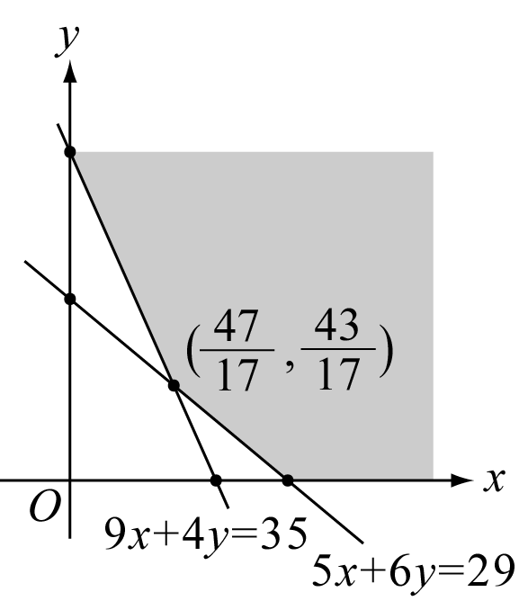 (作圖3分)  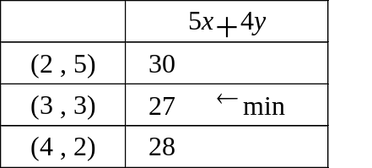  ∴每種各吃3顆﹐有最低消費27元 (4分)

